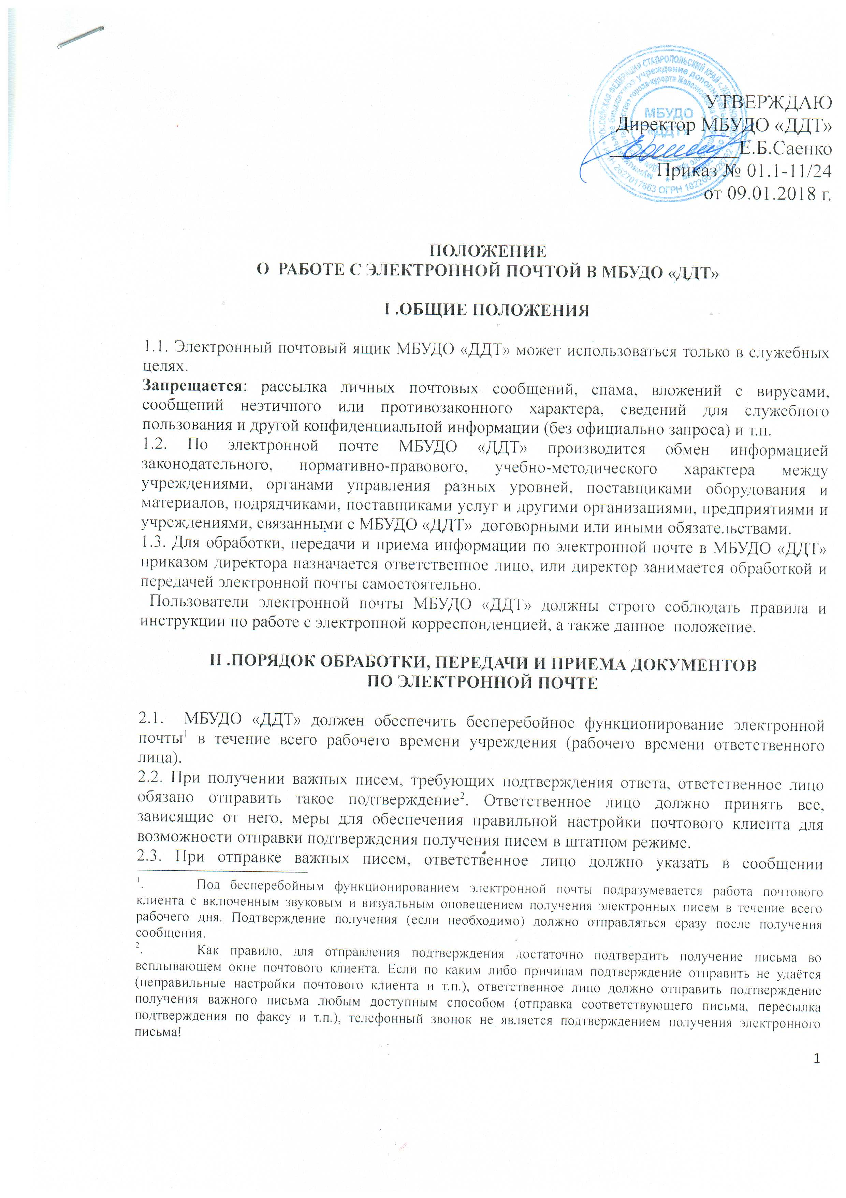
необходимость подтверждения получения письма адресатом.
2.4. Перед отправлением сообщения необходимо проверять правописание и грамматику текста сообщения. Тексты большого объёма желательно отправлять в виде вложения.
2.5. Электронные письма ОБЯЗАТЕЛЬНО должны быть подписаны лицом, производившим отправку корреспонденции. Необходимо настроить почтовый клиент для автоматической вставки подписи в почтовые отправления. Подпись должна содержать: имя, отчество и фамилию отправителя, должность, название образовательного учреждения, название города и края проживания (или другого наименования населенного пункта), контактного телефона отправителя.
2.6. При получении СПАМА (нежелательные электронные письма, как правило, рекламного характера), ответственное лицо обязано сразу удалить такие письма, не открывая вложение (желательно добавить отправителя в список заблокированных отправителей).
2.7. Не рекомендуется удалять входящие и исходящие письма в течение учебного года. В дальнейшем, во избежание переполнения электронного ящика, старые неактуальные письма можно удалить.
2.8. Желательно сформировать структуру папок для упорядочения входящих сообщений. Все передаваемые по электронной почте вложения (файлы) должны быть предварительно проверены антивирусными средствами. Ответственность за ненадлежащую подготовку информации к передаче по электронной почте несет лицо, ответственное за работу с электронной почтой.
2.9. Передаваемые с помощью электронной почты официальные документы должны иметь соответствующие реквизиты (исходящий регистрационный номер, номер и дату приказа, распоряжения и т.п.). В тексте сообщения необходимо обязательно указывать реквизиты и название пересылаемого во вложении официального документа. Передаваемая и принимаемая в адрес МБУДО «ДДТ» официальная электронная корреспонденция регистрируется в соответствии с правилами делопроизводства, установленными в учреждении.
2.10. Все передаваемые учебно-методические и справочно-информационные материалы должны пересылаться с сопроводительным письмом.
2.11. При получении электронного сообщения ответственное лицо:
- регистрирует его в установленном порядке;
- определяет получателя письма (заместители руководителя, бухгалтерия и т.п.) и передает ему документ на рассмотрение. Если письмо содержит поясняющий текст к вложению, его необходимо также передать адресату вместе с вложением (распечатанным или в электронном виде);
- в случае невозможности прочтения электронного сообщения, уведомляет об этом отправителя.

